Числовая окружность. Синус, Косинус

Теоретический материал: <https://youtu.be/CMtb1tQ5t-k>

<https://youtu.be/mUIFE9Q66sQ>

<https://youtu.be/LbJvMxPsSvE>

Практическая работа № 33аб, 34 аб,

Образец решения! Можно по окружности идти в положительном направлении, можно в отрицательном.

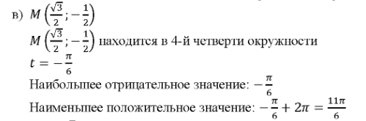

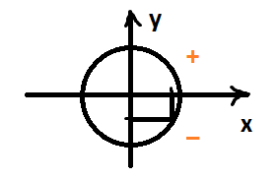

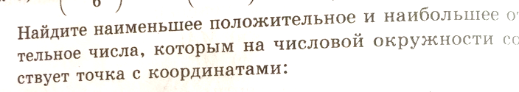

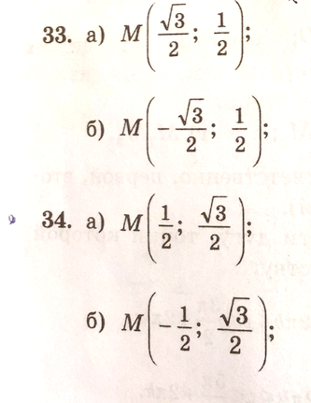

№55а,б

